Compte rendu du premier rendu :

Entrainement linéaire et PMC adapté en C++ et exporté en dll

Début d’une interface en python avec essaie sur Cas de Test :

Problèmes :

* Entrainement linéaire : ne fonctionne pas tout le temps pour le lineaire simple
  + Tentative de débogage :
    - Données d’entrée bonne
    - LA valeur de W ressortie de l’entrainement est bien la version modifiée de la version random qui était initialement passé en paramètre
    - Problème surement due au moment de l’ajustement de la valeur de W via les résultats obtenue

Testé sur Modèle linéaire simple ,modèle linéaire multiple , xor

* PMC :
  + Testé et débuguer en c++
  + Non testé sur cas de test car le python ne reconnait pas le constructeur présent dans la class du PMC

Quelque résultat obtenu pour le modèle linéaire :

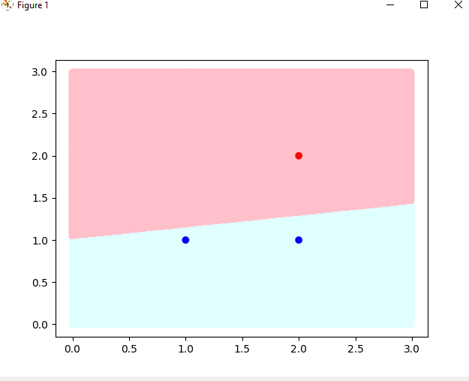

Cas ou l’entrainement ce passe bien 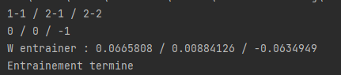

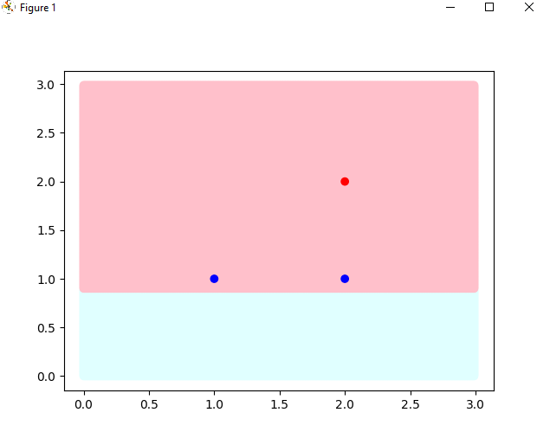

Cas ou l’entrainement ce passe pas bien

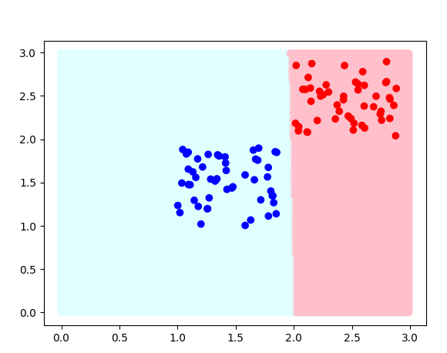

Test du XOR :

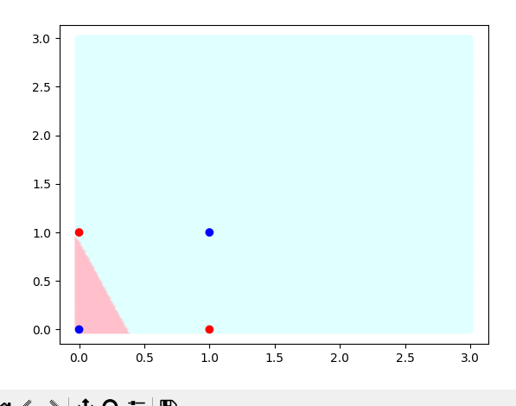

Ne fonctionne pas.

Le modele lineaire ne peux tracer qu’une ligne donc il parait logique qu’il ne fonctionne pas sur le cas du XOR